[0,1]这个区间内所有点的长度和是多少？
点的长度是0，如果不是0的话那么它就是有长度的量，或许就要被称作线段了，当然认为点的长度是无穷小但又不是0的说法可以说是无稽之谈，因为这种无穷小在数学里没什么位置，早已从数学里被抛弃好多年，当然请别用非标准分析里关于无穷小的说法跟我抬杠子。
[0,1]这个区间是由里面的所有点组成的，那么我们很直观地就会认为它的长度也应该是这些点的长度的和，好，那么[0,1]这个区间内所有点的长度和就“应该”是0+0+0+0+0+……=0？不会吧？！加起来竟然不是1而是0，这不可想象啊，到底是哪里出问题了？很多爱思考的聪明人曾经都被这个问题所困扰。
在我查了些资料之后发现这个问题说是被一个叫“测度论”的理论给解决了，我不懂这个理论，但是据传里面说[0,1]这个区间的长度是1这个事实是规定出来的，嗯，这没问题，这是地球人的约定，就像一千克的东西有多重我们是用一升的水的重量来约定的一样，但测度论后面又说这个区间的长度和构成它的点之间没什么关系，就这样我们上面探讨[0,1]这个区间的长度和里面的点的关系这个问题被认为是“想多了”，没意义……啊？？？！！！测度论这种“简单粗暴”的说法让我无法接受啊，然后因为它基本上就已经被认为是一种对的理论了，所以弱弱的我有点哑口无言……但我始终不相信，不相信测度论的处理方式。
加法，我们一开始学到的是有限个加数的加法，后来学了无穷级数之后呢加法的加数就被扩展到了无穷多个，但有一点是共同的——我们总可以把这些加数排列成一列，这样加法的加数排列出来的数列就有有限多项和无限多项两种情况，比如：对于a1+a2+a3+a4这个加法式子我们把+号换成逗号就得到了这些加数的排列a1，a2，a3，a4，对于a1+a2+a3+a4+…+a(n)+…，同样可以把这些加数排列起来得到a1，a2，a3，a4，…，a(n)，…也就是说，加法里的加数都是可排列的。我们知道实数和数轴上的点是一一对应的。对于任何给定实数，你无法找出比它大一点的下一个实数，同样的，对于任何给定的点，你无法指出刚好跟在它后面的下一个点在哪里。更准确一点说就是你无法把这些点一个不漏地逐一取出来然后排成一列，数学上也确实已经证明了实数的不可数（不可排列）性，既然取不出来做一个排列，那么也就没办法对这些点的长度做一个加法，因而前面把[0,1]这个区间内所有点的长度和表示为0+0+0+0+……就是错误的，当然最后这个无穷级数的结果是0而不是1也再次说明了这么做加法是错的。
既然如此，那么我们就想想别的办法把这些0都加起来吧！在这么做之前让我们先看一下算出某个区间内连续函数的所有函数值的平均值的方法，如下
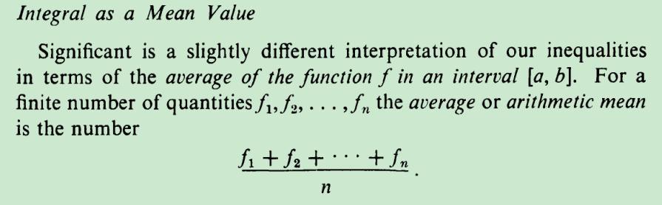
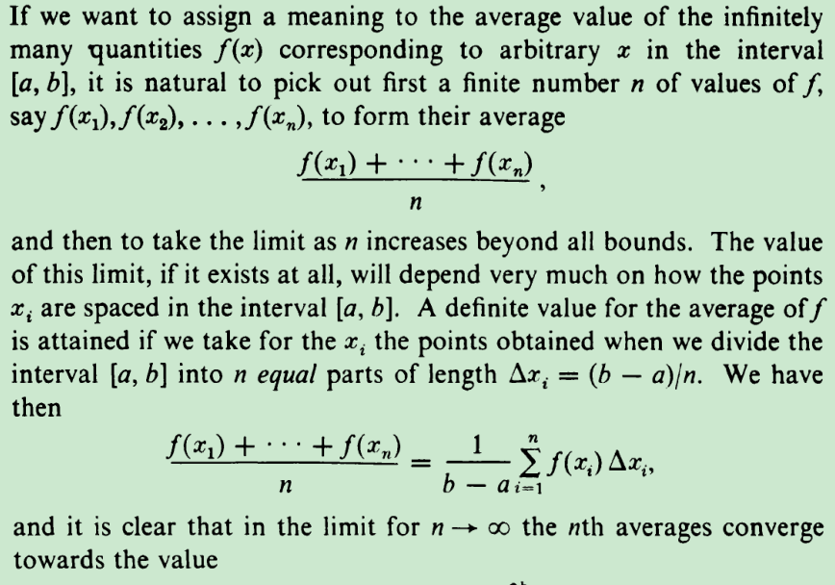
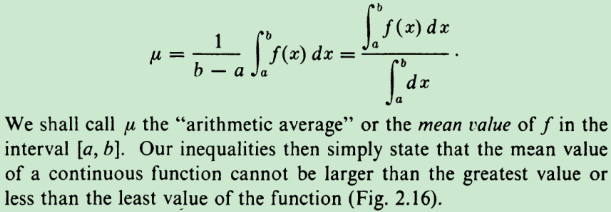

区间内连续函数在各个点的函数值一般来说都是不同的，并且我们没有办法把它们一个不漏地逐一取出来然后做一个排列，这就致使我们不能用加法算出总和然后再除以总数的方法来计算平均值，但是上面介绍了通过极限来逼近平均值的方法，这促使我试图通过同样的方法计算[a,b]这个区间内所有点的长度和。
那么这些分段的和
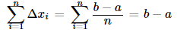
我们要关注的是当n→∞的时候的具体情况，
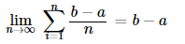
当n不断变大的时候，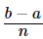不断逼近于点的长度0，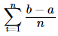就代表了这些“不断逼近于点的长度0”的量的总和，因此我们有理由相信当n→∞的时候就无限逼近于该区间上所有点的长度总和。
至此我想我就通过极限的方法间接求出了区间[a,b]内所有点的和等于该区间的长度，也说明了线段长度确实等于构成它的所有点的长度和。

